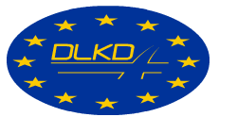


INOVĀCIJAS
Dekoratīvais segums uz epoksīdsveķu pamata

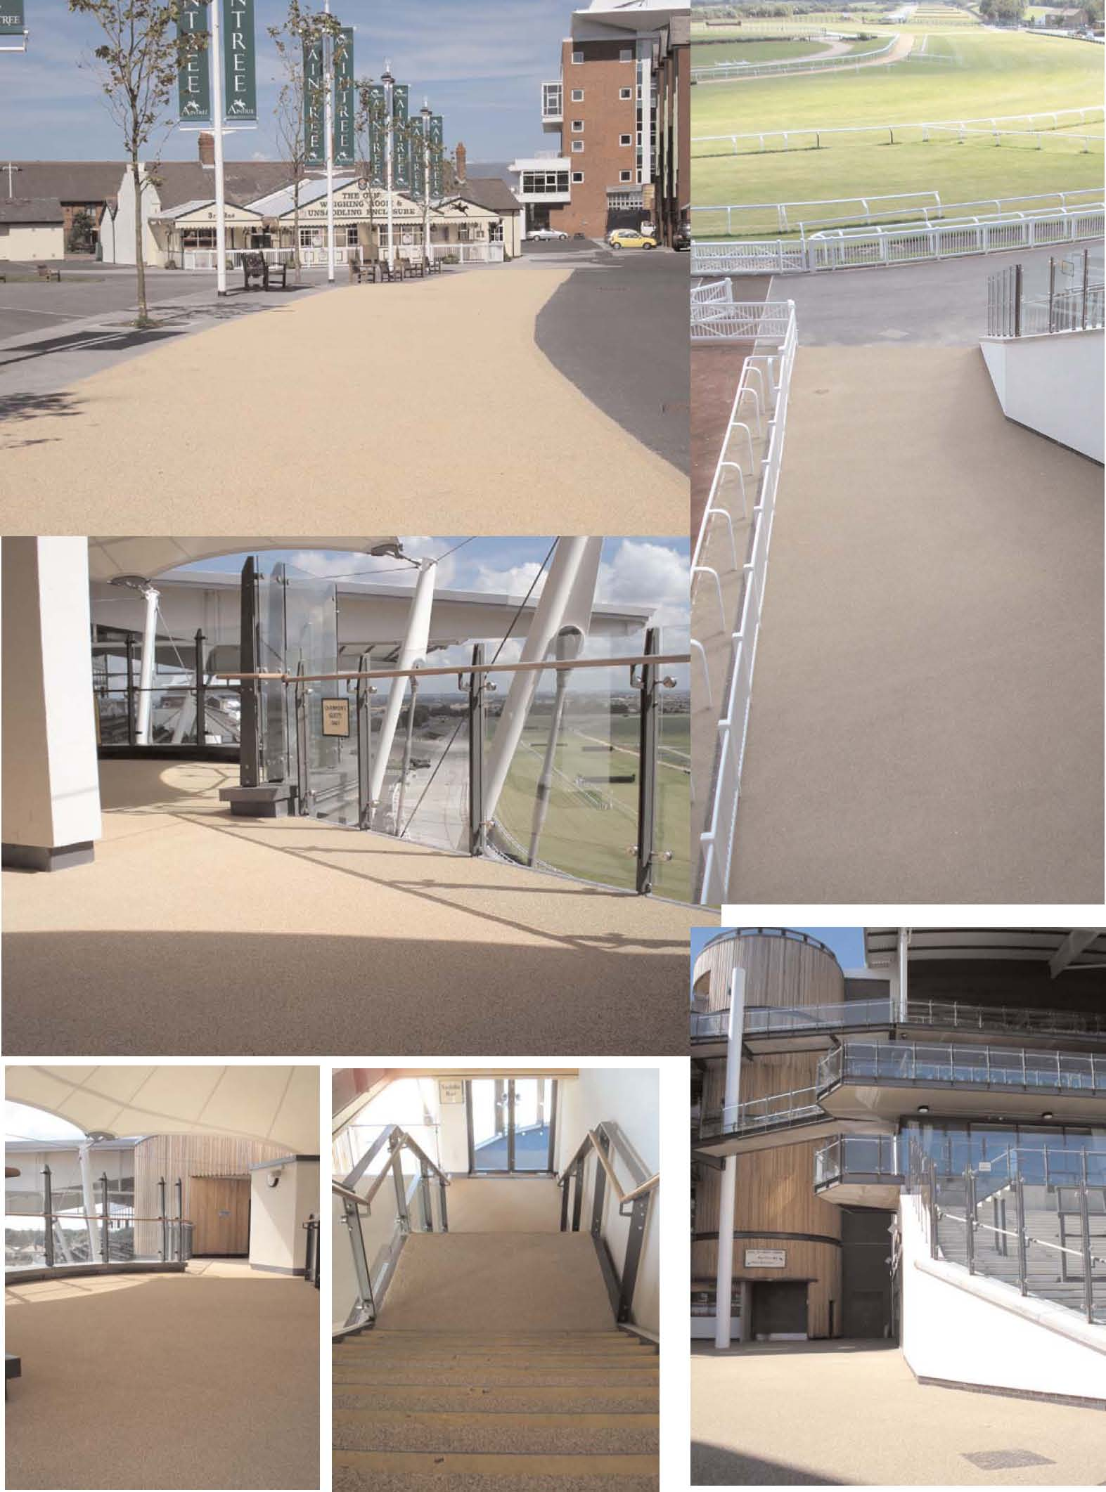

Kompānija “DLKD” piedāvā inovācijas pieeju sabiedrisko vietu drošības nodrošināšanai, izmantojot kvalitatīvu dekoratīvo segumu “Stonegrip”, kuru ražo kompānija “Ennisprismo” (Anglija).

Produkta apraksts un tā pielietošana:

“Stonegrip” ir īpaši izturīgs dekoratīvais segums, kuru uzklāj ar rokām. “Stonegrip” sastāv no termoreaktīvā modificēta bindera (saistvielas), kuru pārklāj ar dabas vai pigmenta granīta, krama, granta vai špata drupatām. Šim segumam piemīt pretslīdošās īpašības, un tas veido vizuāli pievilcīgu virsmu. “Stonegrip” ir viegli uzklājams uz iepriekš sagatavotas asfalta, makadama vai betona virsmas pie temperatūras virs +5⁰С.

Pielietošanas vietas: gājēju ceļiņi, parki, dekoratīvās vietas, autostāvvietas, slīpās vietas, kāpnes.

Priekšrocības:

- atbilstība Eiropas kvalitātes standartiem;
- viendabīga, izturīga, pretslīdošā virsma;
- dažādu negadījumu skaita ievērojama samazināšanās;
- nelieli ekspluatācijas izdevumi;
- daudzveidīgs noturīgu krāsu spektrs: sarkanā, dzeltenā, zilā, zaļā, pelēkā, krēma;
- estētiskais pievilcīgums.

